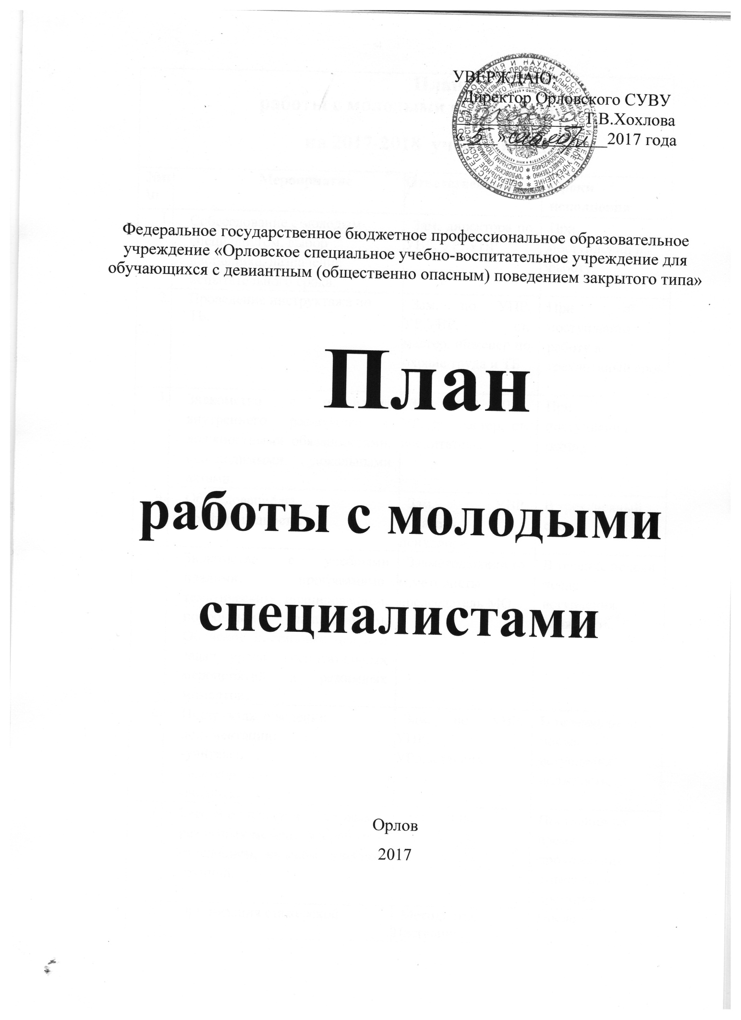

План

работы с молодыми специалистами

на 2017-2018 учебный год
№п\п | Мероприятие | Ответственный | Сроки исполнения
1. | Собеседование с молодым специалистом, выбор наставника, назначение испытательного срока. | Зам. директора по УВР, УР, УПР | При  поступлении на работу.
2. | Проведение инструктажа по ТБ. | Зам. по УПР, УР,УВР, ст. мастер, инженер по охране труда и ТБ | При  поступлении работу в трехдневный срок.
3. | Знакомство с правилами внутреннего распорядка и должностными обязанностями, необходимыми локальными актами. | Зам. УВР, УПР, УР, ст. мастер, ст. воспитатель. | При  поступлении работу.
4. | Обследование на профпригодность. | Зам. УВР, педагоги- психологи. | В трехдневный срок.
5. | Знакомство с учебными планами, программами, тематическим планированием, поурочным планированием. Обучение постановке целей и задач урока, воспитательных мероприятий и режимных моментов. | Завметодкабинетом,методисты, председатель МО. | В течение недели после  вступления должность.
6. | Инструктаж о ведении  документации:  -учителей  -мастеров п\о  -воспитателей. | Зам. по УВР, УПР, УР,наставник. | В течение недели после  вступления должность.
7. | Беседа о специфике бытовых и режимных моментов в работе с отделением, классом, учебной группой. | Наставник. | Постоянно во время  прохождения  стажерской  практики.
8. | Организация стажерской | Методисты. Наставник. | После

 | практики. Цели, задачи, права, обязанности стажера, сроки окончания стажерской практики. Составление плана стажерской практики. |  | окончания испытатель-ного срока.
9. | Организация посещения уроков, внеклассных воспитательных мероприятий, классно- групповых собраний молодым педагогом у наставника и других опытных педагогов совместно с методистом, наставником, председателем МО. Обучение анализу и самоанализу урока и в.в.м. | Методисты,  председатель МО, наставник. | В течение срока  стажерской практики.
10. | Посещение молодым педагогом открытых уроков и в.в.м. в рамках МО, недель взаимопосещения уроков. | Председатель МО, методист. | В течение стажерской практики.
11. | Оказание помощи в первоочередной курсовой подготовке молодому педагогу. | Методисты. | Во время после  прохожде-ния  стажерской  практики.
12. | Собеседование.  Анкетирование на выявление профессиональных затруднений, определение степени комфортности педагога в коллективе. | Директор,зам. по УВР, УПР, УР.  Методисты на ШМП | Регулярно.
13. | Посещение уроков, в.в.м. молодого специалиста членами администрации школы, председателем МО, методистом с целью оказания ему практической методической, психолого- педагогической помощи и поддержки. | Зам. по УПР,УР,УВР,методисты, председатели МО,педагоги- психологи,ст. мастер,ст воспитатели. | В течение срока  стажерской практики.
14. | Анализ работы стажера по реализации плана стажерской практики | Методсовет. | 1-2 раза за время стажерской практики на заседаниях МС.
15. | Подведение итогов стажерской практики. | Наставник.  Стажер. | По окончании срока  стажерской практики. Методсовет.

Заседания «Школы молодого учителя» на 2017-2018 учебный год.
Цель: создание условий для адаптации к условиям работы в училище и профессионального педагогического становления молодых специалистов
Задачи:
- Оказание учебно-методической помощи молодым педагогам с целью предупреждения дезадаптации в период профессионального становления.
2. Формирование у молодых специалистов профессиональных навыков, способностей, необходимых для реализации основных видов педагогической деятельности.
3. Раскрытие творческого потенциала учителя через посещение и взаимопосещение мероприятий.

№ | Тема | Срок | Ответ-ствен-ные
1 | Собеседование с целью выявления потребностей молодых педагогов. Особенности выбора темы самообразования молодого учителя  Работа с нормативной документацией  педагога, с локальными нормативными актами ОУ:  -правила поведения для  обучающихся/воспитанников;  -инструкция по заполнению  журнала;  -положение о проверке  тетрадей (единый  орфографический режим) и др. | Сентябрь | Зав. МК  Зам. по УР
2. | Организация посещения уроков молодых специалистов учителями-наставниками с целью оказания методической помощи | В течение года | Зав. МК  Зам. по УР
3 | Организация учебно-воспитательного процесса:  ФГОС; структура образовательных программ; КТП; критерий оценивания достижений учащихся. | Октябрь | Зав. МК  Зам. по УР
4 | Процесс обучения.  Требования к уроку:  - дидактические,  - психологические,  - стиль урока.  Этапы планирования урока и подготовки к нему учителя.  Анализ и самоанализ урока. | Октябрь | Зав. МК  Зам по УР,  рук. МО,  зав. МК
 | Практикум «Как подготовится к отчету и самоанализу» .  Изучение памятки “Самоанализ урока, типы уроков, формы урока”  Проведение уроков молодыми специалистами и учителями-наставниками. | Ноябрь | Зав. МК  Зам по УР,  рук.МО,
 | Диагностика профессиональной компетентности и адаптационной способности молодых специалистов  Тест «Оценка готовности и адаптированности личности к педагогической деятельности».  Диагностика личностных особенностей (темперамент, характер, тревожность, ценностная ориентация, показатели здоровья). | Ноябрь | Зав. МК  Психо-лог
 | Требования к современному уроку.  Система целей урока.  Выбор методов обучения  Консультация «Цели урока, содержание урока, формы, методы и средства реализации целей, работа учащихся на уроке, роль учителя на уроке». | Декабрь | Зав. МК  Зам. по УР
 | Особенности традиционного и развивающего обучения  Консультация «Структура и тип урока».  Практическое занятие «Составление конспекта урока» (анализ урока в соответствии с технологией его разработки). | Январь | Зав. МК  Зам. по УР
 | Обеспечение условий для профессионального роста и совершенствования молодых специалистов: участие в педагогических советах, семинарах, конференциях; курсовая подготовка. | В течение года | Зав. МК  Зам. по УР
 | Консультация «Соответствие структуры урока его типу».  Формы и виды работы с учащимися на уроке.  Практическое занятие «Составление и защита конспекта урока разного типа». | Февраль | Зав. МК  Зам. по УР
 | Участие в неделе взаимопосещения «Реализация системно-деятельностного подхода в преподавании общеобразовательных дисциплин» | Апрель | Зам. по УР
 | Использование учебно-методических комплексов в образовательном процессе через информационную технологию.  Организация внеклассной и внешкольной воспитательной работы по предмету. | Май | Зав. МК  Зам. по УР
Рекомендуемая литература:
- Нормативные правовые документы Министерства образования и науки РФ.
- Селевко Г.К. Современные образовательные технологии. – М., 2001.
- Загвязинский В.И. Учитель как исследователь. – М., 1987.
- Конаржевский Ю.А. Анализ урока. – М., 2000.
- Богоявленская А.Е. Урок: посещение и анализ. – Тверь. 1993.
- Онищук В.А. Урок в современной школе. М., 1981.
- Паламарчук В.Ф. Школа учит мыслить. – М., 1987.
- Шевченко С.Д. Школьный урок: как научить каждого. – М., 1991.
- Шевченко Л.Л. Педагогическое творчество. – М., 1996.
- Кириллова Г.Д. Теория и практика урока в условиях развивающего обучения. – М., 1980.
- Кларик М.В. Педагогическая технология в учебном процессе. – М., 1989.
- Ксензова Г.Ю. Перспективные школьные технологии. – М., 1999.
- Кларик М.В. Педагогическая технология в учебном процессе. – М., 1989.
- Терегулов Ф.Ш. Учителю о передовом педагогическом опыте. – Уфа, 1990.
- Новые подходы к организации процесса образования в условиях личностного ориентирования (авторская технология уровневой дифференциации) // Завуч. – 2003. - №3. – С. 107.
- Загвязинский В.И. Учитель как исследователь. – М., 1998.
- Шевченко С.Д. Школьный урок – как научить каждого. – М., 1991.

Заседания «Школы молодого воспитателя» на 2017-2018 учебный год

Тема: Мастерство педагога – залог эффективной воспитательной работы в отделении.

Сентябрь.
1. Экспресс-анализ запросов и затруднений молодых воспитателей (форма –
анкетирование, беседа).
2. Организация и анализ проходящей стажерской практики молодых воспитателей. Как составить план стажерской практики?
Методист. Зам УВР
3. Обзор методической литературы и материалов, имеющихся в методкабинете, в помощь к подготовке воспитателя к деятельности.
4.Помощь в выборе ИМТ.

Октябрь.
1. Особенности личности воспитанников СУВУ. Рекомендации по работе с ними. Методы и приемы воспитания и перевоспитания. Методист
2.Правила ведения документации
(планы воспитательной работы, написание характеристик и составление проектов воспитательных занятий в форме технологической карты, составлению плана работы по ИМТ и т.д.). Зам. по УВР, завметодкабинетом, методист воспитательной части, руководитель СПС.

Ноябрь.
1.Методики диагностики личности воспитанника. Методист Комаровских Е.Н., завметодкабинетом.

Декабрь.
1. Особенности индивидуальной работы воспитателя с воспитанниками.
Из опыта работы зам. по УВР Тебенькова И.Н.
Январь.
1. Методика самоанализа воспитательного мероприятия, требования к оформлению. Методист.
2. Конструктивные пути выхода из конфликтных ситуаций. Отв. социальный педагог Шалагинова М.В.
Февраль.
1. Формирование положительных межличностных отношений в коллективе отделения.
Отв. педагоги- психологи Колеватова Л.М.

Март.
1.Воспитательные технологии. Методист Комаровских Е.Н.,завметодкабинетом.
Апрель.
1. Причины и профилактика самовольных уходов. Из опыта работы
2.Как ввести новичка в коллектив отделения. Пути адаптации. Из опыта работы Нагаева Э.Н.
Май
1. Круглый стол: « Ты-мне, я –тебе» (обмен мнениями, наблюдениями из опыта работы). Зам. по УВР, завметодкабинетом, методист.

Заседания « ШКОЛЫ МОЛОДОГО МАСТЕРА ПРОИЗВОДСТВЕННОГО ОБУЧЕНИЯ»
на 2017-2018 учебный год
Цель работы:
оказание практической помощи мастерам производственного обучения в вопросах совершенствования знаний и повышения педагогического мастерства.
Задачи:
– формирование у начинающих мастеров потребность в непрерывном самообразовании;
– формирование мотивации мастеров к овладению новыми формами, методами и приемами обучения и воспитания обучающихся;
-формирование у молодых мастеров интереса к педагогической деятельности.
Мероприятия | Время проведения | Ответственные
1 | 2 | 3
2017-2018 учебный год
Занятие № 1  «Диагностика потребностей мастеров в вопросах методики производственного обучения» | сентябрь | методист п/о.
Занятие № 2 | октябрь | Методист п/о
«Содержание работы мастера производственного обучения»
Занятие № 3 | ноябрь | Методист п/о
«Структура и создание УМК»
Занятие № 4 | декабрь | Методист п-о
« Формирование мотивации обучающихся на уроках производственной практики»
Занятие №5 | январь | Методист п-о
Методика проведения этапа актуализации на вводном инструктаже»
Занятие № 6 | февраль | Методист п-о
Деятельность мастера производственного обучения по формированию профессиональных компетенций обучающихся»
Занятие № 7 | март | Методист п-о
«Пути активизации познавательной деятельности учащихся в процессе производственного обучения»
Занятие № 8 | апрель | Методист п-о
«Использование средств обучения на занятиях производственного обучения
Занятие № 9 | май | Методист п-о
Осуществление дифференцированного подхода к обучению
Занятие № 10 | июнь | Методист п-о
«Методы и формы контроля знаний»

